期數：第 2010-04 期 發行日期：2010-04-01

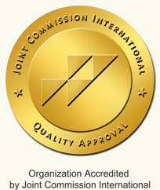
國際醫療展實力

本院為國際病人就醫指定醫院

美國阿嬤Channa Eshett異國取膽紀實

2月16日國際郵輪海洋公主號（Ocean Princess），抵達基隆港來台旅遊。北醫附設醫院國際醫療小組的救護車，早已在基隆港碼頭等候多時，要載回需緊急送醫治療的遊客--一對美國藉夫婦Ali及Channa Eshett。
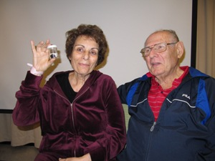
【Channa(左)和Ali Eshett夫婦說：北醫團隊為她取出的結石是旅程畢生難忘的紀念】
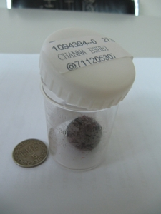
本院由醫務副院長葉健全組成醫療團隊包括：急診科劉永弘主任、一般外科魏柏立主任、洪進昇醫師、心臟內科黃群耀醫師、感染科李垣樟主任、泌尿科葉劭德主任等，為美籍婦人Channa會診，2月16日外科團隊為其開刀取出2公分膽結石。洪進昇醫師表示，正常膽囊璧約1~2公厘厚，Channa因膽囊結石造成多次慢性發炎，膽囊璧已增至1公分厚。膽囊炎多半由膽結石所引起，症狀多為右上腹尖銳刺痛、發燒等，嚴重者會引發休克或敗血症，甚至致死的可能性，需謹慎處理。
洪進昇醫師表示，72歲的Channa經船上醫師評估狀況後，建議不適合繼續旅行。經Channa的美國保險公司搜尋臺灣多家大型醫院，最後指定送至通過美國JCI國際醫院評鑑的北醫附設醫院就醫。
醫療團隊幫Channa進行腹腔鏡微創手術，因反覆發炎導致沾黏嚴重，手術耗時約二小時順利完成，取出一顆2公分大的結石，Channa術後恢復良好，回診確定無礙後，2月24日搭機返美。Ali及Channa Eshett夫婦很感謝醫護團隊對其專業的診療及無微不至的照護，Channa說待在國際醫療病房休養的這些天，她就像住在家裡一樣溫暖自在。
行政副院長朱子斌表示，一般國際級保險公司在處理客戶海外緊急就醫時，大都以是否為醫學中心或醫學大學附設醫院及有沒有通過國際醫院評鑑或處理國際醫療經驗等做為就醫評估條件。本院曾處理過陸客遭起重機吊臂落下砸傷事件，國際醫療處置經驗豐富，亦有完整急難重症團隊及國際醫療機制，加上通過美國JCI國際醫院評鑑，因此被美國保險公司遴選為就醫指定醫院。

